BLANQUETTE VEAU ET POULET
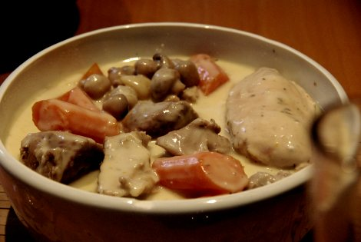
Ingrédients pour 6 personnes :
600 g de sauté de veau
2 blancs de poulet
1 oignon
3 carottes
2 gousses d'ail
4 clous de girofle
1 boite de champignons (entiers)
1 pincée de thym
75 g de beurre
30 cl de crème fraiche
1 pincée de piment de Cayenne (facultatif)
1 pincée de muscade
• Dans une cocotte mettre le veau détaillez en gros cube, les carottes pelées et coupées en 4, l'oignon piqué des 4 clous de girofle, le sel, l'ail, le thym et le piment, recouvrir d'eau froide à hauteur.
• Laisser cuire 1 heure sur feu doux à couvert. Ajouter alors les 2 blancs de poulet et les champignons puis poursuivre la cuisson encore 15 minutes. Écumer le dessous du bouillon pour enlever les impuretés.
• Dans une casserole faire fondre le beurre puis ajouter en mélangeant au fouet la farine et la muscade, quand le mélange s'est un peu desséché ajouter le bouillon de cuisson de la viande (environ 1 l)
• Toujours en mélangeant, poursuivre la cuisson de la béchamel jusqu'à épaississement de celle-ci. Hors du feu ajouter la crème fraiche.
• Mettre les morceaux de viande dans un plat avec les carottes et les champignons puis napper de sauce béchamel.
• Servez avec un riz blanc ou des pommes de terre vapeur.

